Сценарий игры
«По тропинкам Эколандии»
Цель: привитие навыков экологической культуры средствами досуговой деятельности в ДОЛ «Родник».
Задачи:
- закрепление знаний правил поведения в природе;
- развивать познавательный интерес, творческие способности детей;
- формировать экологическое мировоззрение детей;
- воспитывать любовь к природе, к своей малой родине.
- отработка навыков коммуникативного поведения.
Место и время проведения: 22 июля 2013 г., 10.00, детская площадка ЦРТДиЮ, лес.
Материалы и оборудование: листочки с загадками-подсказками, 2 половинки карты; таблички или бейджики с названием ролей; аптечка, карточки с изображением лекарственных растений; карточки с изображением следов разных животных; коллекция минералов или коллекция типов почв и совки (лопатки); мерный стаканчик с водой, предмет в стаканчике; таблички для экологических знаков, маркеры, карточки с экологическими знаками; дневники экспедиции, ручки; клубок пряжи для экологической игры; предметы не природного происхождения; список предметов, которые нужно найти; целлофановые пакеты, перчатки для сбора мусора.

Ход мероприятия
Ведущий: - Добрый день, дорогие друзья! Сегодня мы поговорим об экологии, а наша игра будет путешествием в мир природы.
Что же такое экология? Ответы детей.
Экология - наука о взаимодействиях живых организмов и их сообществ между собой и с окружающей средой. Чаще всего под понятием «Экология» понимается охрана окружающей среды. Люди, которые занимаются экологией – экологи.
Область интересов экологов может быть самой разнообразной.
Многие специалисты (например, программисты, врачи, журналисты, юристы) могут заниматься экологическими вопросами, хотя экология как таковая отсутствует в их профессии, и, по сути, является лишь дополнением к основной специальности.
В наше время существует множество экологических проблем, которые возникли из-за негативного влияния жизнедеятельности человека. А какие экологические проблемы известны вам? (загрязнение леса, пожары, исчезновение редких животных и др.)
Сегодня мы отправимся по тропинкам Эколандии чтобы познакомиться с работой экологов. Как вы думаете, что в первую очередь нужно определить перед началом экспедиции? Ответы детей.
В первую очередь, нужно определить маршрут экспедиции. Для этого нам понадобится карта Эколандии, куда мы с вами скоро отправимся.
Часть I
Ведущий: И ваша первая задача – найти эту карту. Для этого я даю вам первую подсказку. Отгадав её, вы найдёте следующую и так далее. Всего подсказок для каждого отряда – 5. Следуя им, вы найдёте место, где спрятана карта.
Итак, вы готовы? Командирам доложить о готовности отрядов.
Командиры сдают рапорт, отряды произносят свои девизы.
Внимание, начали! Ведущий отдаёт по первой загадке командирам отрядов.
Ответы на загадки – объекты, которые можно найти на территории проходящей игры.
Загадки для 1 отряда:
1. У заборчика стоят,
Целый день на ней сидят
Бабушки и дети.
Что это? Ответьте! (скамейка)
2. Лежит на спине -
Никому не нужна,
Прислони к стене -
Заберешься вверх по ней (Лестница*)
* пожарная лестница
3. Не плеть плетена,
Не вязь вязана,
Не узлы знать,
А не развязать (Цепь*)
*ограда на площадке
4. От ворот до ворот
Бойко бегает народ
На воротах этих
Рыбацкие сети (футбольные ворота)

5. По дороге лихо мчит
Нас в себе машина
Свет горит, мотор гудит,
На колёсах …. (Шины*)
*имеются ввиду клумбы из автомобильных шин.

Загадки для 2 отряда:
1. Во дворе стоит грибок,
А под ним лежит песок,
Из него любой ребенок
Испечет вам пирожок! (Песочница)
2. Может и ребенок каждый
Ориентироваться в нем.
Он с лопатой, и с багром.
Этот красный щит - ….. (пожарный)

3. Что за дерево: и зиму, и лето зелено? (Сосна)
4. Парочка ребят на петлях сидят
Их толкнёшь -
Они послушны,
Открываются радушно (Ворота)

5. Когда наводят дружно
Порядок и уют,
Все, что совсем не нужно,
Мне люди отдают (Мусорница)
В итоге на последнем объекте отряды находят карту. Точнее, каждый отряд находит только её половину. Совместив половинки, получается общий план местности, где будет проходить продолжение игры (лес).
Ведущий: Поздравляю отряды! Вы определили маршрут нашей экспедиции. Пора отправляться в дорогу!
Отряды совместно с педагогами отправляются в лес, по пути уточняя место назначения по карте.
Часть II
Ведущий: Успех любой экспедиции зависит от сплочённости команды, а также от того, как распределены роли, кто, чем занимается и за что отвечает. Мы последуем этому принципу и распределим роли с помощью жребия (но лучше, если это будет происходить по желанию ребят, кто с чем справится).
Далее ведущий объясняет условия игры, кто, чем занимается и какую миссию он должен выполнить в итоге игры. Каждому участнику прикрепляется табличка с названием его роли в игре (Приложение 1).
Ведущий: Обращаю ваше внимание на то, что члены экспедиции могут помогать друг другу выполнять задание после выполнения своей миссии.
1 группа «Санитарные врачи» (2-3 чел. от отряда)
(аптечка)
Миссия: оказывают медицинскую помощь всем членам экспедиции.
Задание:
1) Сделать ревизию в аптечке. Для этого перечислить все медикаменты, которые в ней должны находиться для оказания первой медицинской помощи.
2) Получить от биологов лекарственные растения*, назвать их целебные свойства (Приложение 2-3): при каких заболеваниях применяется то или иное растение. Результаты сообщить начальнику экспедиции.
* из растений позже создаётся гербарий.

2 группа «Биологи» (2-3 чел. от отряда)
(карточки с изображением лекарственных растений)
Миссия: выполняют наблюдения за жизнью растений.
Задание:
1) Найти по данным карточкам с изображением лекарственных растений (Приложение 2-3)*, образцы этих растений (без корня).
*растения, которые можно найти в данной местности.
2) Собранные растения отдать санитарным врачам.

3 группа «Зоологи» (2 чел. от отряда)
(карточки с изображением следов разных животных)
Миссия: выполняют наблюдения за жизнью животных.
Задание:
1) Определить, следы* каких животных, встречающихся в Курманаевском районе, изображены на карточках (Приложение 4).
*На карточках даны следы животных, встречающихся по всей стране.
2) Ответы сообщить начальнику экспедиции.

4 группа «Геологи» (2 чел. от отряда)
(2 небольших лопаты или совка, 6 стаканчиков, коллекция типов почв или минералов)
Миссия: выполняют исследования состояния земли, почвы.
Задание:
1) Взять образцы почвы* (не менее 3 образцов) и определить, к какому типу почв относятся данные образцы (Приложение 5).
*Для выполнения задания используется школьная коллекция типов почв (чернозём, подзолистая, суглинок и т.д.) Вместо почв можно использовать также коллекцию минералов. В этом случае участникам нужно будет определить название представленных минералов (Приложение 13-14).
2) Результаты сообщить начальнику экспедиции.

5 группа «Метеорологи» (2 чел. от отряда)
(мерный стаканчик с водой с каким-либо предметом)
Миссия: выполняют исследования состояния воздуха, климатических изменений.
Задание:
1) Нужно достать предмет из ёмкости, не опуская руки в воду и не используя разные предметы-помощники (например, сачок).
Ответ: уровень воды увеличится, если в сосуд класть камешки. Камешки, заполняя ёмкость, выталкивают воду.
2) Определить, какие свойства воды помогли достать предмет из стаканчика. Результаты сообщить начальнику экспедиции.
6 группа «Начальники экспедиции» (по 1 чел. от отряда)
(2 таблички для знаков, маркеры, карточки с экологическими знаками)
Миссия: сообщают результаты исследований и работы экспедиции в целом.
Задание:
1) Рассмотрите внимательно карточки и назовите правила, которые нужно соблюдать на природе. Они «зашифрованы» условными знаками (Приложение 6). Придумайте и нарисуйте свой запрещающий знак (на табличке).
2) получить от других групп результаты выполненных заданий, занести их в Дневник экспедиции (Приложение 7).

Ведущий: Итак, отряды закончили выполнять задания, и все в сборе. Начальникам экспедиции - предоставить отчёт о результатах работы отряда. Начальники экспедиции рассказывают о результатах работы своего отряда.
Ведущий: Как вы думаете, ребята, можно ли считать наше путешествие в Эколандию успешным? Какой отряд лучше справился с заданиями? На какие моменты следует обратить внимание экспедиции? Какие экологические вопросы мы с вами рассмотрели? Ответы детей.
Ведущий: Теперь, когда наша миссия выполнена, предлагаю поиграть. Но так как мы говорим об экологии, то и игры тоже будут экологическими.
Экологические игры
Игра «Паутина жизни»
Дети образуют круг. Один из них берёт в руки клубок бечёвки и называет одно из растений или животных леса, например, «берёза». Ведущий задаёт всем вопрос: «Кто питается листьями берёзы?» Кто-то из детей отвечает: «Гусеница». Тот ребёнок, который сказал «берёза», отдает клубок бечёвки тому, кто сказал «гусеница», оставив в руках конец бечёвки. Ведущий задаёт следующий вопрос: «Кто питается древесиной берёзы?» Ответ: «Жук-короед». Далее ведущий задает аналогичные вопросы, имеющие отношение не только к пищевым, но и к не пищевым связям между природными компонентами: «На каких деревьях ещё могут жить жуки-короеды (дуб)»?; «Для жизни всем растениям нужен солнечный свет. Дуб нуждается в солнечном свете?»; «Какой еще компонент неживой природы нужен для жизни дерева? (почва и вода)». К концу игры все дети оказываются опутанными бечевкой, символизирующей многочисленные пищевые и непищевые связи между компонентами леса.
Игра «Вода-почва»
Дети делятся на две группы и выстраиваются в две шеренги на расстоянии двух метров друг от друга. Одна шеренга - это «почва», другая - «капельки воды».
• Первая часть игры - почва песчаная: Дети, изображающие почву, встают на расстоянии вытянутой руки друг от друга. По сигналу ведущего «капельки воды» должны пройти сквозь строй «почвы» и остановиться. Ведущий задаёт вопросы: «Легко ли капелькам воды просочиться сквозь песчаную почву? Успевают ли растения, растущие на такой почве, насытиться водой?»
• Вторая часть игры - почва глинистая: Дети, изображающие почву, встают, плотно прижавшись, друг к другу. «Капельки воды» должны просочиться сквозь строй «почвы». Если дети, изображающие почву, стоят плотной стеной, сделать это удастся немногим. Ведущий снова задаёт те же вопросы.
• Третья часть игры - почва садовая: Дети, изображающие почву, встают на расстоянии согнутого локтя. «Капельки воды» снова просачиваются через «почву». Затем дети отвечают на те же вопросы.
После игры поговорите о скорости проникновения воды сквозь разные типы почв.
Игра «Неприродная тропа»
Выбирается тропа длиной 10 - 15 м. В непосредственной близости от неё располагаются предметы искусственного происхождения (10-15 штук). Некоторые из них должны быть заметны сразу же (электрические лампочки, надувные шарики). Другие должны сливаться с окружающей средой, чтобы их было труднее обнаружить. Количество предметов держится в секрете от детей.
Дети проходят по тропе по одному, пытаясь обнаружить (не поднимая) как можно больше предметов. Когда каждый доходит до конца тропы, то сообщает ведущему (на ухо), сколько предметов он заметил. Если никто не увидел всех предметов, то объявляется, сколько было замечено, и говорится, что их было на самом деле больше. Детям предлагается пройти тропу ещё раз.
Игра заканчивается обсуждением того, как защитная окраска помогает животным спрятаться. Затем детям предлагается поискать мелких животных с характерной защитной окраской (насекомых, пауков и т.д.).
Игра «Воронья охота»
Эта игра заключается в поиске различных природных предметов. Детям выдаются «охотничьи» списки, содержащие перечисление этих предметов. Их поиски потребуют от детей не только внимательности, но и творческого подхода.
Охотничий список:
1. Пёрышко
2. Семечко растения
3. Колючка
4. Что-нибудь острое
5.Что-нибудь прямое
6. Сухой листочек
7. Что-нибудь мягкое
8. Камушек
9. Что-нибудь красивое
10. Что-нибудь совершенно бесполезное для природы. (Не забывайте, что в природе ВСЁ имеет своё предназначение!)
В итоге мероприятия проходит акция «Чистый лес»: ребятам раздают перчатки и целлофановые пакеты для мусора. Можно отметить отряд, собравший больше мусора. Лучшие экологи получают медали «Активному защитнику природы» (Приложение 8).
Ведущий: Игра окончена. Вам понравилось играть роль экологов? Ответы детей. Почему вопрос экологии так важен в наше время? Ответы.
О чём вы узнали сегодня?
1) узнал….
2) удивился….
3) задумался…
4) повторил…
5) научился…
6) запомнил…

Использованные ресурсы:
http://ru.wikipedia.org/wiki/%DD%EA%EE%EB%EE%E3%E8%FF – Википедия. Экология.
http://omop.su/2001/04/02491.php - Сборник энциклопедий. Почва.
http://www.ecosystema.ru/08nature/soil/094p.htm - Экологический центр «Экосистема». Природа. Почвы.
http://fantik47.rusedu.net/post/3117/71070 - Остров пенсионеров. Медали.
http://profesiay.narod.ru/ai1.html - Выбор профессии. Эколог.
http://do.gendocs.ru/docs/index-334048.html - Конспект урока: Природа в опасности. Охрана природы. Автор: Эпельдимова Наталья Ивановна.
http://www.proshkolu.ru/user/toguzova/folder/34854/ - ПроШколу. Тогузова Елена Ивановна. Джозеф Корнелл. Игровая экология.
http://detsad-kitty.ru/2688-prikosnis-k-prirode-serdcem.html - Памятки о природе

Приложение 1
Санитарный врач
Биолог
Зоолог
Геолог
Метеоролог
Начальник
экспедиции
Приложение 2
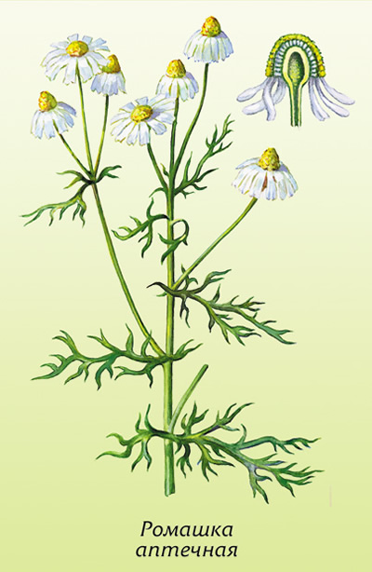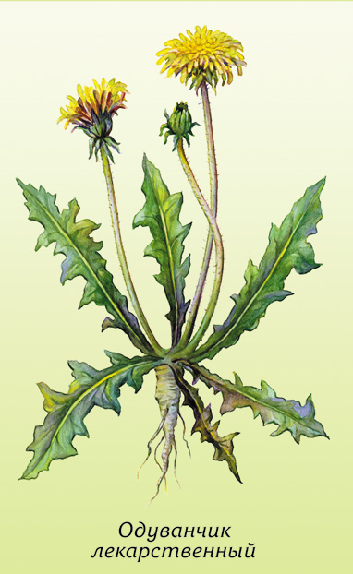
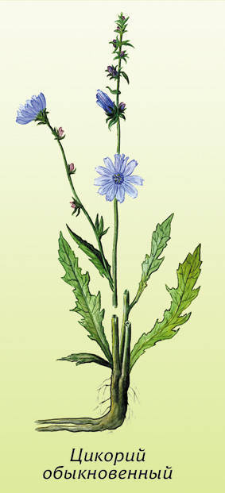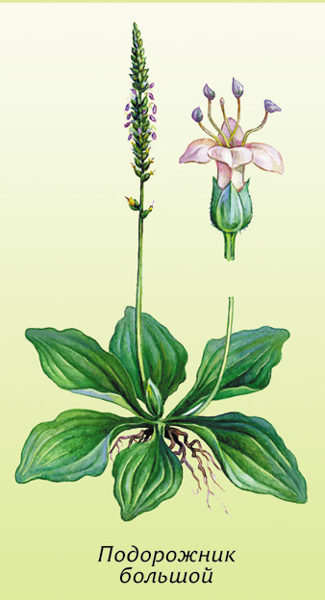
Приложение 3
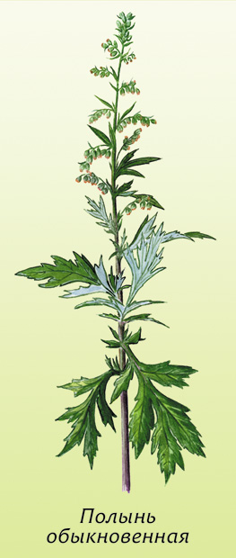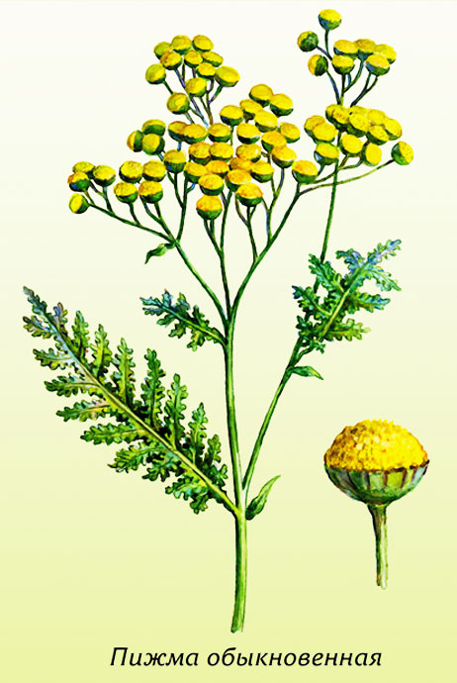
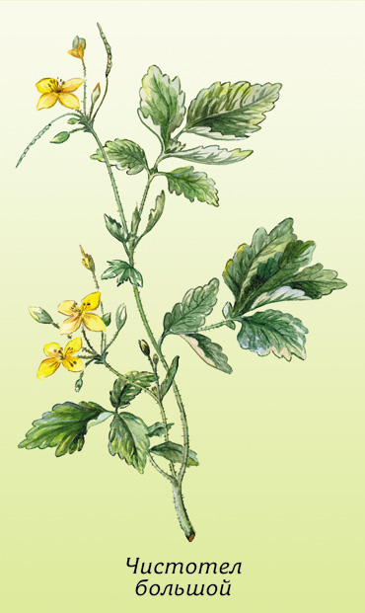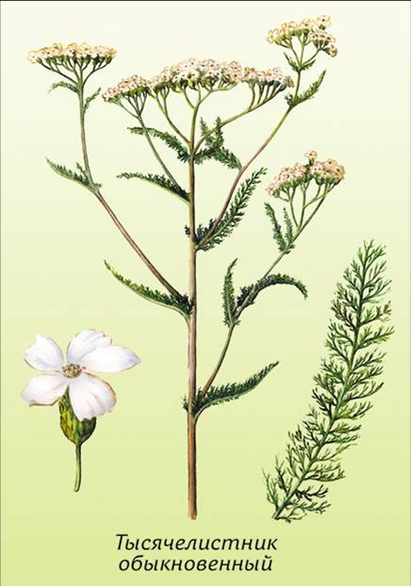
Приложение 4
СЛЕДЫ
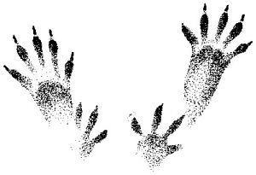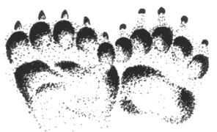
Белка Медведь

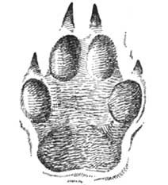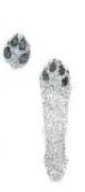
Тетерев Волк Заяц

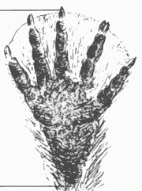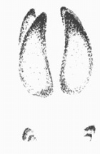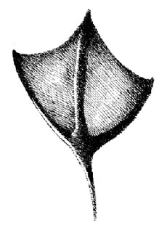
Бобёр Лось Утка

Приложение 5
Минералы
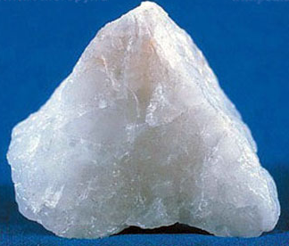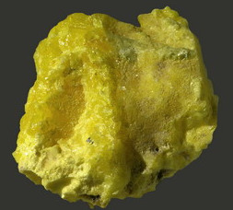
Кварц Сера
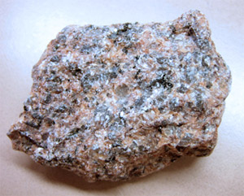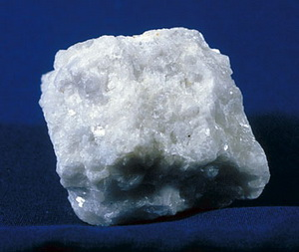
Гранит Мрамор
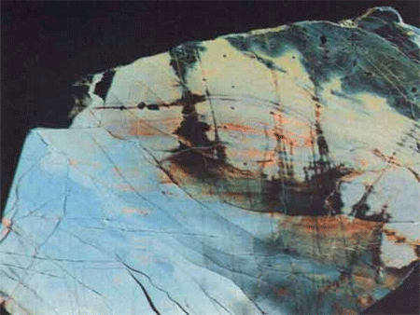
Уголь Яшма
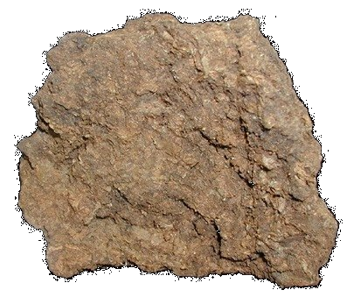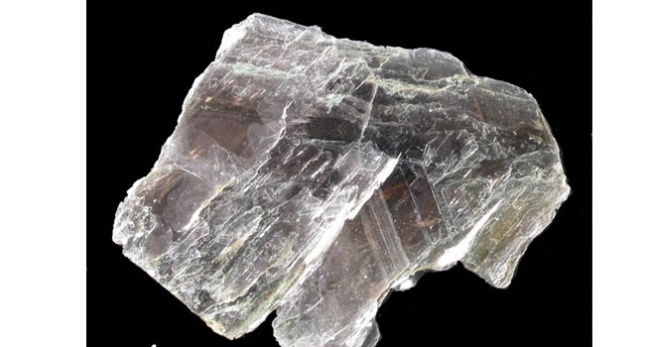
Торф Слюда
Приложение 6

Экологические знаки
1. 2. 3.
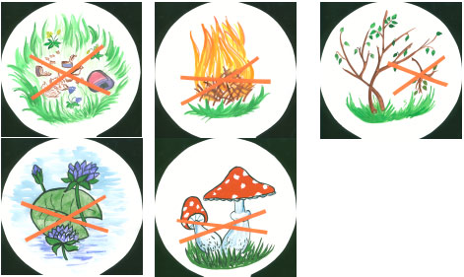
4. 5.
1. Нельзя топтать растения.
2. Нельзя разводить костры.
3. Нельзя рубить деревья.
4. Нельзя рвать лекарственные растения.
5. Нельзя срывать грибы.
Какие знаки можно нарисовать:
- Нельзя ловить рыбу сетями.
- Не рвите цветы.
- Не убивайте животных.

Приложение 7
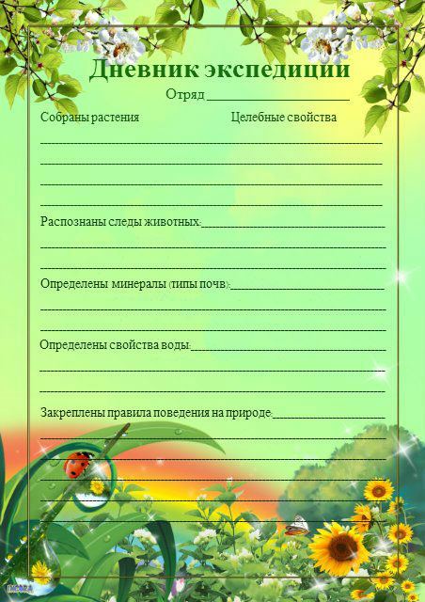

Приложение 8

